Проект Юлии Высоцкой «Едим Дома» стал соучредителем нового сервиса для мам и детей «MAMADO»
Всегда интересно понаблюдать за развитием новых стартапов. В какой момент стоит на них обратить внимание?
Проект «MAMADO» (mamado.su) - это мобильное приложение, в котором наглядно представлены услуги и места, акции и события, для себя, семьи и ребенка. На рынке новых проектов в России он однозначно выделяется и обращает на себя внимание, поскольку несет пользу каждому.
Автор проекта Анастасия Серегина создала MAMADO тогда, когда сама столкнулась с проблемами, волнующими всех мам. «Всегда требуется много времени для того, чтобы просто решить, куда пойти с ребенком в субботу, какой отель выбрать. Приходиться переходить с одного сайта на другой в поисках элементарного понимания – есть ли в этом ресторане детская комната, или есть ли в этом фитнес центре занятия для мамы и ребенка. А когда начинаешь планировать отпуск и ориентируешься лишь на отзывы друзей, сложно найти тот отель, который будет отвечать всем запросам родителя»
Вот так размышления за чашечкой кофе и превратились в проект под названием «MAMADO».
Но ведь недостаточно просто придумать название и идею, самое сложное – это ее воплощение. Плюсом в этом деле послужило то, что Анастасия уже умела создавать проекты с нуля, руководила проектными разработками и сама была разработчиком.
Как же проект, придуманный на кухне, прошел путь до партнерства с группой компаний Юлии Высоцкой «Едим дома»?
Анастасия рассказала о своем пути к успеху:
«Казалось, что все будет просто. Достаточно логотипа и суммы в 500 000 руб. Я начала проводить презентации для друзей. Было решено, что если проектом никто не заинтересуется, то его развитие будет под вопросом, ведь важно, как к идее относятся другие люди, и готовы ли они вложить в нее свои деньги. Первым моим инвестором стала подруга, которая вложила 150 000 рублей, когда я просто показала идею на бумажке. Я поняла, что у проекта есть будущее и приняла решение, что сделаю все, чтобы реализовать свою цель».
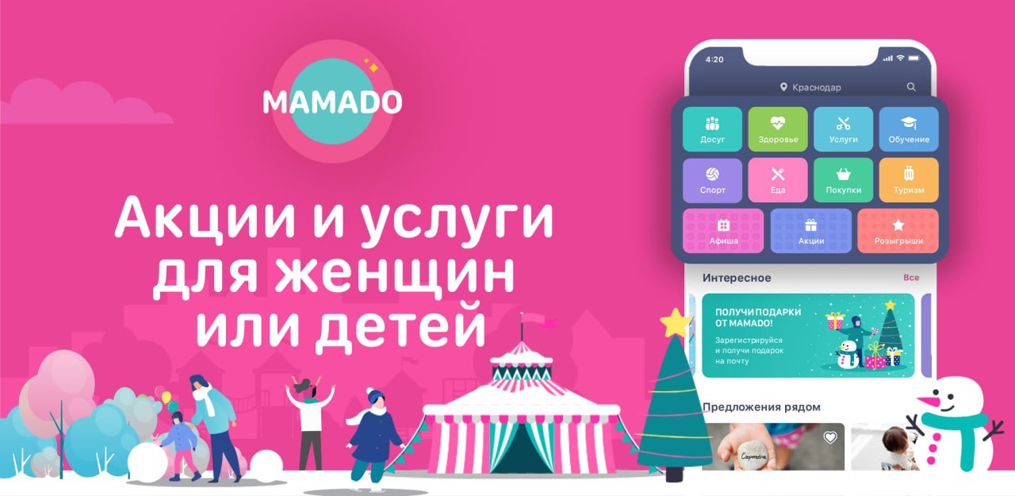
Проект сталкивался с недобросовестными подрядчиками, и приложение приходилось разрабатывать с нуля два раза, но зато это позволило обрести собственную команду разработчиков. На пути начали появляться инвесторы, партнеры и последователи идеи. Например, сейчас у проекта 20 городов, благодаря развитию сети франшизы.
Как говорит Анастасия, «Слово “Франшиза” не отражает истинную суть нашего проекта. Это намного больше, это мои партнеры, с которыми я на связи 24/7. Они помогают развивать проект, вносят свои интересные идеи. Каждый из них – сформированный предприниматель, который прошел свой путь и наработал свой жизненный опыт. И мне важно мнение каждого из них».
Проект MAMADO часто сравнивают c 2GIS: оба приложения развивались через запуск франшиз в городах, а также имеют упор на отображении на картах. Но главное отличие — это более узкая целевая аудитория: в проекте MAMADO отбирают компании, которые больше ориентированы на женскую аудиторию и главное, аудиторию мам, ведь именно им важно понимать качество сервиса, оказываемого для ребенка, знать о наличии детской комнаты и разнообразии активностей по возрасту ребенка.
В приложении MAMADO можно размещать онлайн-услуги, а жители видят все мероприятия и события рядом с ними, например, могут найти ресторан с детской комнатой, где в субботу проходит анимация для детей трех лет. Каждый день все больше и больше компаний размещают свои услуги и места в приложении MAMADO.
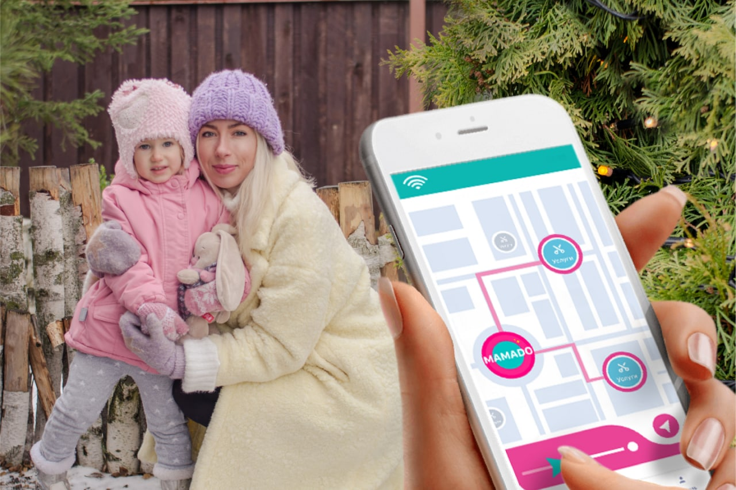
Если вы еще не рассказали о своих активностях и «изюме» для родителей с детьми, то сейчас самое время. Проект позволяет размещать не только рестораны, отели и детские комнаты, а еще и специалистов, логопедов, развивающие центры, в том числе работающие онлайн, фитнес-центры и мастеров по выпечке тортов. Теперь каждая мама действительно может быстро найти что-то не только для себя, но и для всей семьи и ребенка.
Анастасия очень много времени уделяет качеству своего продукта, каждый день совершенствуя его, и следит за мнением своей аудитории. Проект уже стал резидентом «Сколково» и «Иннополис», многие инвестиционные фонды следят за развитием проекта и пророчат ему большое будущее и развитие.
Но сейчас именно группа компаний «Едим Дома» стала соучредителем «MAMADO». А почему именно они, Анастасия ответила очень просто:
«Когда я познакомилась с командой проекта «Едим Дома», я действительно оказалась как дома: там есть душа, уют и желание помогать. Именно то, что можно не найти в других даже более крупных компаниях. И я поняла, что той теплотой, которая исходит от Юлии Высоцкой с экранов, ею пропитано и все внутри. Я сразу приняла решение, что хочу именно такого партнера, к которому можно обратиться за советом, и действительно получить поддержку более опытного наставника».
И напоследок, несколько слов от автора проекта MAMADO для любого, кто начинает собственное дело:
«Кажется, что жизнь предпринимателя, особенно того, кто создает что-то новое, наполнена романтикой и свободой. Иногда это так, но иногда и нет. Нужно быть готовым падать и больно ударяться, да так сильно, что просто не хочется вставать, не хочется открывать глаза. Но даже тогда, когда становится очень страшно, нужно делать шаг, и еще один, рисковать и стоять горой за свое дело.
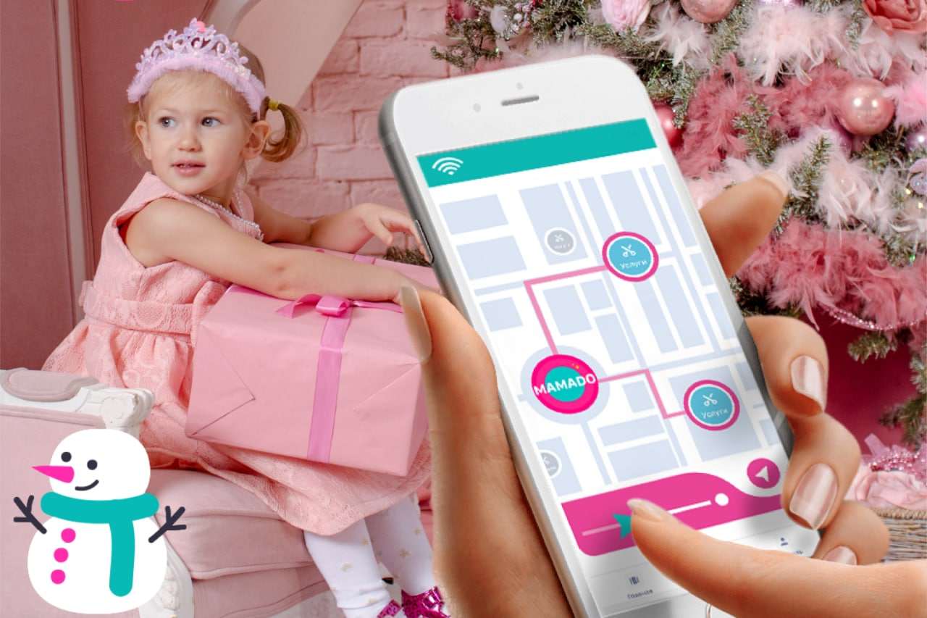
Основатель всегда отдает всего себя новому проекту, его энергия нужна, чтобы раскачать этот маховик, но не всегда приходит что-то взамен сразу. Часто именно тут опускаются руки и проекты затухают. Я знаю это, я видела такие проекты. Но только любовь и внутренняя сила помогут выстоять. Именно в такие моменты нужно быть открытым и слушать, что подскажет интуиция. Нужно быть благодарным каждому удару, ведь он сделан не просто так, за ним идет именно то, что нужно.
Если вам очень плохо и хочется все бросить, просто помните, что в этом мире есть еще такие же души, которые испытывают то же самое, а иногда и что-то похуже. И если вы справитесь с этим испытанием, то откроется та самая дверь, появятся такие же партнеры, как проект «Едим Дома». Просто до конца верьте в то, что делаете. А если нужен будет совет, то я всегда готова помочь и подсказать, просто напишите мне сюда: a.seregina@mamado.su».

